CW影评网站

需求规格说明文档

2017年6月4日

**目录**

**第1章****引言 1**

1.1 编写目的 1

1.2 读者对象 1

1.3 产品范围 1

1.4 参考文献 1

**第2章****项目概述 2**

2.1 背景 2

2.2 目标 2

2.3 产品描述 2

2.3.1 功能 2

2.3.2 运行环境 3

2.4 用户特点 4

2.5 项目参与者 4

2.6 预算 4

**第3章****功能需求 5**

3.1 对功能的规定 5

3.1.1用例图与用例表 5

3.1.2活动图与数据流表 6

3.2 对性能的规定 6

3.2.1精度 6

3.2.2时间特性要求 6

3.3 输入输出要求 6

3.4 数据管理能力要求 6

3.5 故障处理要求 6

第一章 引言

# **1.1编写目的**

详细地阐述了本影评网站的具体功能，系统特性，非功能性需求及其他需求。指导软件系统的后期开发工作。本文档所描述的需求将作为该项目的最终验收标准和依据。

**1.2 读者对象**

本网站需求规格说明文档的读者包括：用户，需求分析人员，软件设计人员，软件测试人员和文档编写人员。

**1.3产品范围**

制作本网站的目的是借助网络向用户提供影视信息和用户间交流信息。

**1.4参考资料**

豆瓣官网

国家标准《软件需求说明书》（GB856T---88）

**第二章 项目概述**

**2.1背景**

随着人们生活水平的提高，对生活质量的要求也随之增高，相应的文娱活动也占据了人们生活的大部分时间。观看电影电视剧是人们休闲娱乐、消磨时光的一项重要活动，无论是在校学生、上班族，还是老人小孩都保持着这一爱好。但是电影电视剧的产量逐年攀升，品质却良莠不齐，很多用户经常是兴致冲冲而去，却败兴而归，浪费了时间、金钱，反而没有达到娱乐放松的目的。

为了提高用户体验，我们创建了这个网站，整和影片剧集的相关信息，提前为用户剔除一部分残次品，方便用户查看。既达到了用户之间资源共享，同时也减少了用户在影片剧集甄别上的时间。同时，我们的网站是一个开放式的、完全免费的网站，我们只是提供相关信息，以供用户查看。用户对所有影片剧集的打分评价，我们都会站在客观公正的角度去审核，避免刷低分或者刷高分。

**2.2目标**

目前的电影推荐产品要么依附于美团、支付宝等支付平台，要么就是像豆瓣电影一样，夹杂在书籍、音乐等各种推荐之中，CW影评致力于打造一款独立的影视推荐应用，轻量而精致，面向热爱电影以及乐意发现并分享电影的人群。我们的优势在于简洁和精确，设计优秀合理的界面，通过对用户看过的电影及评分进行推荐，能够更好地为用户提供服务。

**2.3产品描述**

2.3.1功能

本网站致力于向广大互联网用户提供一个方便交流、信息准确、时效性高的观影平台。

1. 网站提供最新的电影介绍及评论包括上映影片的影讯信息查询以及购票服务
2. 用户可以记录想看、在看和看过的电影电视剧，顺便打分、写影评
3. 网站根据用户的喜好，推荐好的电影电视剧，满足用户的需求
4. 用户可以查看电影电视剧的评分以及影评信息，以作参考。

2.3.2运行环境

Windows系统

**2.4用户特点**

本网站预期用户分为两类，即网站管理员和客户。网站管理员每天对网站安全进行监管，客户包括经常使用该网站的老客户和不熟悉网站功能的新用户，尽量使所有人员在使用上不存在障碍。

**2.5项目参与者**

本组成员10人

组长：马宁

组员：田向阳、刘可欣、何萍、李安然、苏玉娇、朱明辉、

王子元、师文、程洋洋

具体分工如下：

项目监督维护和总结：马宁

技术参与负责网站的构建和维护：田向阳、刘可欣、程洋洋、李安然、师文

调研、网站规划和部分设计：何萍、苏玉娇

相关文档的撰写：朱明辉、王子元、刘可欣

**2.6预算**

本项目10人参与，其中6人主要负责技术参与，比如网站构建与维护。2人负责调研、网站规划和部分设计、2人负责相关文档的撰写。预计需要资金654元。

|  |  |  |  |  |
| --- | --- | --- | --- | --- |
| 编号 | 项目 | 费用 | 总计 | 百分比 |
| 1 | 网站开发与维护 | 300 | 300 | 45.87% |
| 2 | 域名购买 | 39 | 39 | 5.97% |
| 3 | 服务器租赁 | 57.5/月 | 115 | 17.58% |
| 4 | 推广费用 | 200 | 200 | 30.58% |

**第三章 功能需求**

**3.1对功能的规定**

**3.1.1用例图与用例表**

用例图：

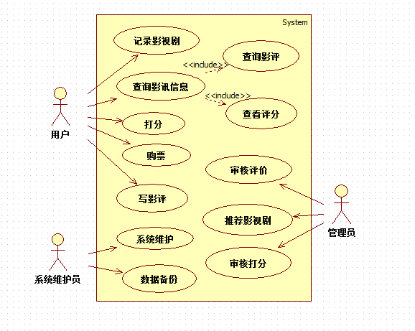

用例表：

|  |  |  |
| --- | --- | --- |
| 用例名 | 查询影讯信息 | |
| 执行者 | 用户 | |
| 说明 | 用户可以在网站上查询电影电视剧的一些信息，包括影视剧的基本信息、介绍及评分。 | |
| 事件基本路径 | 用户 | 系统 |
| 1. 用户输入想查询的影视剧名称   4.用户查看 | 1. 系统根据输入进行搜索 2. 系统将输入结果显示 |
| 替换路线 | 3.如果没有搜索到则显示无结果 | |
| 前置条件 | 用户可以进网站查询 | |
| 后置条件 | 用户知道了影讯信息 | |

|  |  |  |
| --- | --- | --- |
| 用例名 | 记录影视剧 | |
| 执行者 | 用户 | |
| 说明 | 用户记录自己想看的、在看的和看过的影视剧 | |
| 事件基本路径 | 用户 | 系统 |
| 1. 用户输入记录的影视剧名称 | 1. 系统记录名称 2. 提示记录成功   4.显示影视剧信息 |
| 替换路线 | 4.如果没有信息则显示等待更新 | |
| 前置条件 | 用户可以进网站进行记录 | |
| 后置条件 | 在系统中记录了用户所要记录的信息 | |

|  |  |  |
| --- | --- | --- |
| 用例名 | 打分 | |
| 执行者 | 用户 | |
| 说明 | 用户对影视剧进行打分 | |
| 事件基本路径 | 用户 | 系统 |
| 1. 用户输入影视剧名称 2. 用户进行打分 | 1. 系统显示信息 2. 系统记录分数 |
| 替换路线 | 1. 如果没有信息则显示等待更新 | |
| 前置条件 | 用户可以进网站进行打分 | |
| 后置条件 | 系统中记录了此用户的打分情况 | |

|  |  |  |
| --- | --- | --- |
| 用例名 | 购票 | |
| 执行者 | 用户 | |
| 说明 | 用户可以在网站上进行购票 | |
| 事件基本路径 | 用户 | 系统 |
| 1.用户输入影视剧名称  3.用户进行购票 | 2.系统显示是否有票  4.系统对票信息进行更新 |
| 替换路线 | 3.如果没有票则显示等待更新 | |
| 前置条件 | 用户可以进网站进行购票 | |
| 后置条件 | 系统更新了票的信息 | |

|  |  |  |
| --- | --- | --- |
| 用例名 | 写影评 | |
| 执行者 | 用户 | |
| 说明 | 用户可以在网站上对影视剧进行评价 | |
| 事件基本路径 | 用户 | 系统 |
| 1. 用户输入影视剧名称   3.用户进行评价 | 1. 系统显示信息   4.系统记录评价 |
| 替换路线 | 2.如果没有信息则显示等待更新 | |
| 前置条件 | 用户可以进网站进行评价 | |
| 后置条件 | 系统中记录了此用户的评价情况 | |

|  |  |  |
| --- | --- | --- |
| 用例名 | 审核评价 | |
| 执行者 | 管理员 | |
| 说明 | 网站对用户的评价在公正的角度进行审核 | |
| 事件基本路径 | 管理员 | 系统 |
| 1. 查看用户的评价 2. 对评价进行审核 | 1. 将审核通过的评价进行显示，使所有用户可见 |
| 替换路线 | 3.如果没有审核通过则不显示 | |
| 前置条件 | 网站可以审核用户评价 | |
| 后置条件 | 系统显示出了审核通过的评价 | |

|  |  |  |
| --- | --- | --- |
| 用例名 | 推荐影视剧 | |
| 执行者 | 管理员 | |
| 说明 | 网站根据用户的喜好，推荐好的电影电视剧，满足用户的需求 | |
| 事件基本路径 | 管理员 | 系统 |
| 1. 根据用户喜好进行推荐 | 1. 系统显示给用户 |
| 替换路线 | 无 | |
| 前置条件 | 网站可以推荐影视剧给用户 | |
| 后置条件 | 用户看到系统推荐的影视剧 | |

|  |  |  |
| --- | --- | --- |
| 用例名 | 审核打分 | |
| 执行者 | 管理员 | |
| 说明 | 网站对用户的打分在公正的角度进行审核 | |
| 事件基本路径 | 管理员 | 系统 |
| 1.查看用户的打分  2.对评价进行审核 | 3.将审核通过的打分进行显示，使所有用户可见 |
| 替换路线 | 3.如果没有审核通过则不显示 | |
| 前置条件 | 网站可以审核用户打分情况 | |
| 后置条件 | 系统显示出了审核通过的打分情况 | |

|  |  |  |
| --- | --- | --- |
| 用例名 | 系统维护 | |
| 执行者 | 系统维护员 | |
| 说明 | 维护人员对系统进行必要的修改与完善;为了使系统适应用户环境的变化，满足新提出的需要，也要对原系统做些局部的更新 | |
| 事件基本路径 | 系统维护员 | 系统 |
| 1.检测错误  2.对错误进行修复 | 3.系统正常使用 |
| 替换路线 | 2.如果没有错误则日常维护 | |
| 前置条件 | 系统维护员可以对系统进行维护 | |
| 后置条件 | 系统维护完成 | |

|  |  |  |
| --- | --- | --- |
| 用例名 | 数据备份 | |
| 执行者 | 系统维护员 | |
| 说明 | 维护人员定期对系统中数据进行备份 | |
| 事件基本路径 | 系统维护员 | 系统 |
| 1.查看系统数据  2.对数据进行备份 | 3.系统正常使用 |
| 替换路线 | 无 | |
| 前置条件 | 系统维护员可以对系统数据进行备份 | |
| 后置条件 | 系统数据备份更新 | |

**3.1.2活动图与数据流图**

**活动图：**

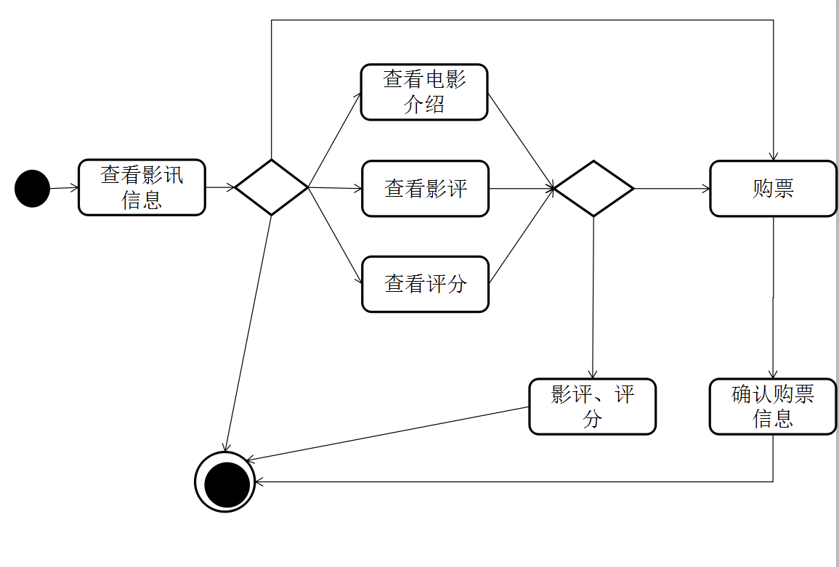

**数据流图：**

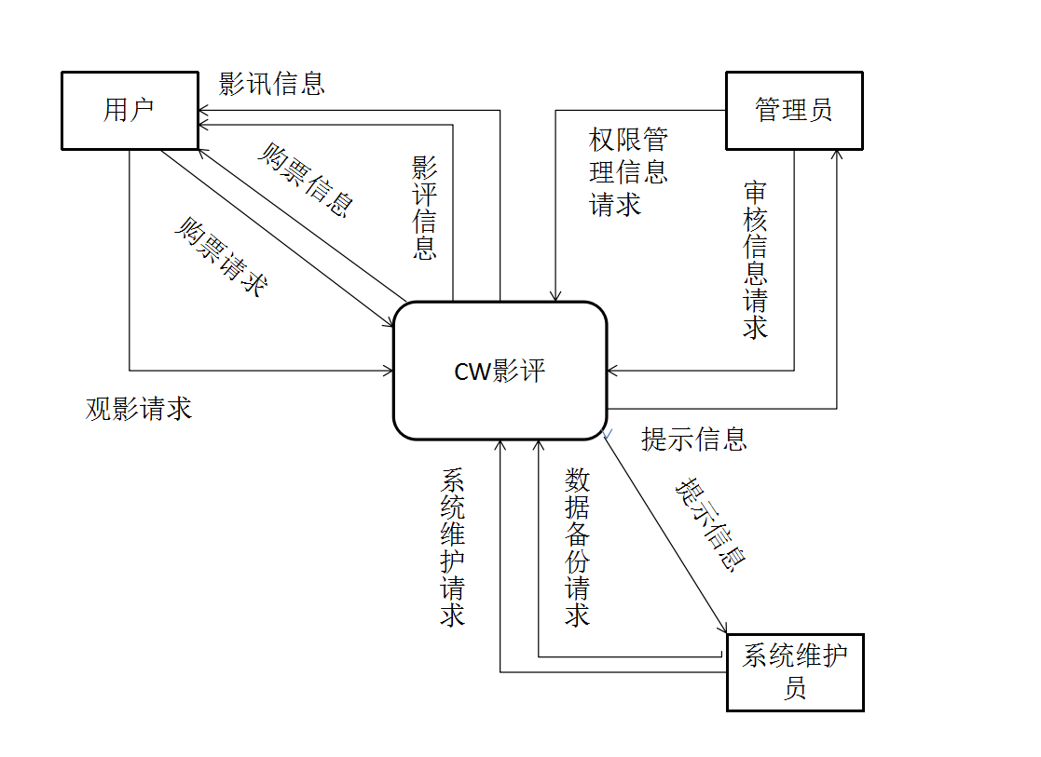

**3.2对性能的规定**

**3.2.1精度**

任何一个网站的开发都应充分考虑各种系统错误，避免造成数据库系统不一致或损坏，因此在本网站中采用出错提示框形式为用户提供出错信息；另外对于一些关键性操作如管理员对影视信息进行删除或修改记录操作时，也提供了确认机制。

### **3.2.2时间特性要求**

### 在网站安全保密设计中，本网站在对用户登录时进行身份验证，只允许合法用户进入网站并对其操作。在登录本网站时，首先让用户选择相应的身份，不同的身份有着不同的权限，同时用户需要输入用户名和密码进行验证。输入的信息正确后才能进入相应的页面。

1.系统响应时间是20ms；

2.系统数据更新时间是5ms；

3.系统数据的转换和传送时间是3ms；

4.系统数据显示时间是1ms；

## 3.3输入输出要求

解释各输入输出数据类型，并逐项说明其媒体、格式、数值范围、精度等。对软件的数据输出及必须标明的控制输出量进行解释并举例。

网站管理员，客户登陆密码：输入：字符串，输出：黑点；

影评：字符串 输出：字符串

打分：字符串 输出：字符串

## 3.4数据管理能力要求

管理员：

1.对影视信息进行修改删除

2.购票

3.写影评

4.管理用户信息

5.对非法用户账号进行冻结。

用户：

1.查询影视信息

2.购票

3.打分

4.写影评。

## 3.5故障处理要求

## 无论系统正常或有问题，系统管理员都可以登陆本网站；系统出问题，不会影响客户和系统管理员的所有信息；